

20251023| 小六班

Daily life
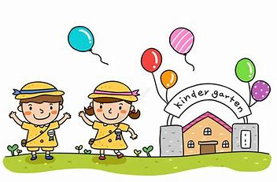

「来园情况」
今日亲子游，一部分孩子去亲子游，一部分孩子在学校开展活动。
「亲子游」
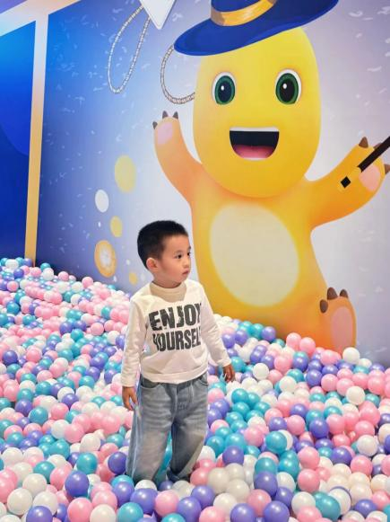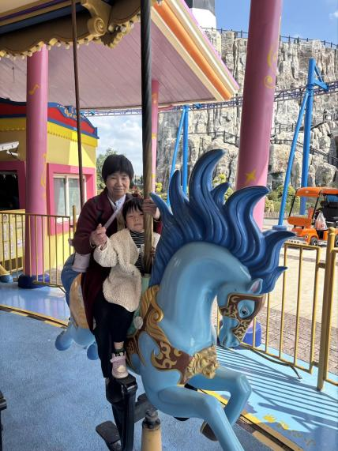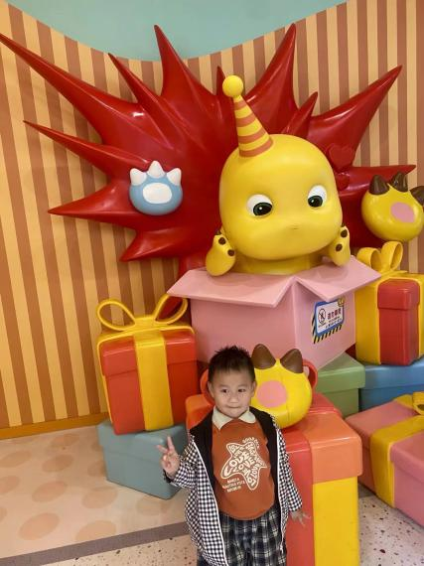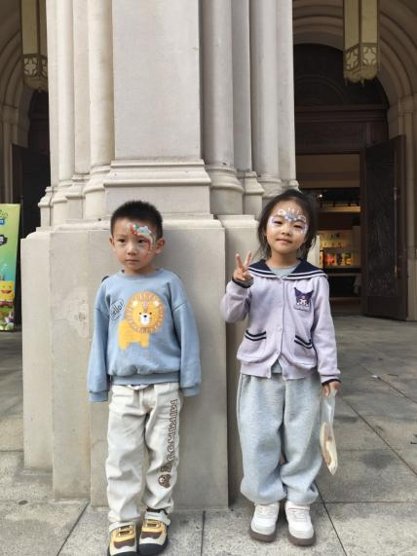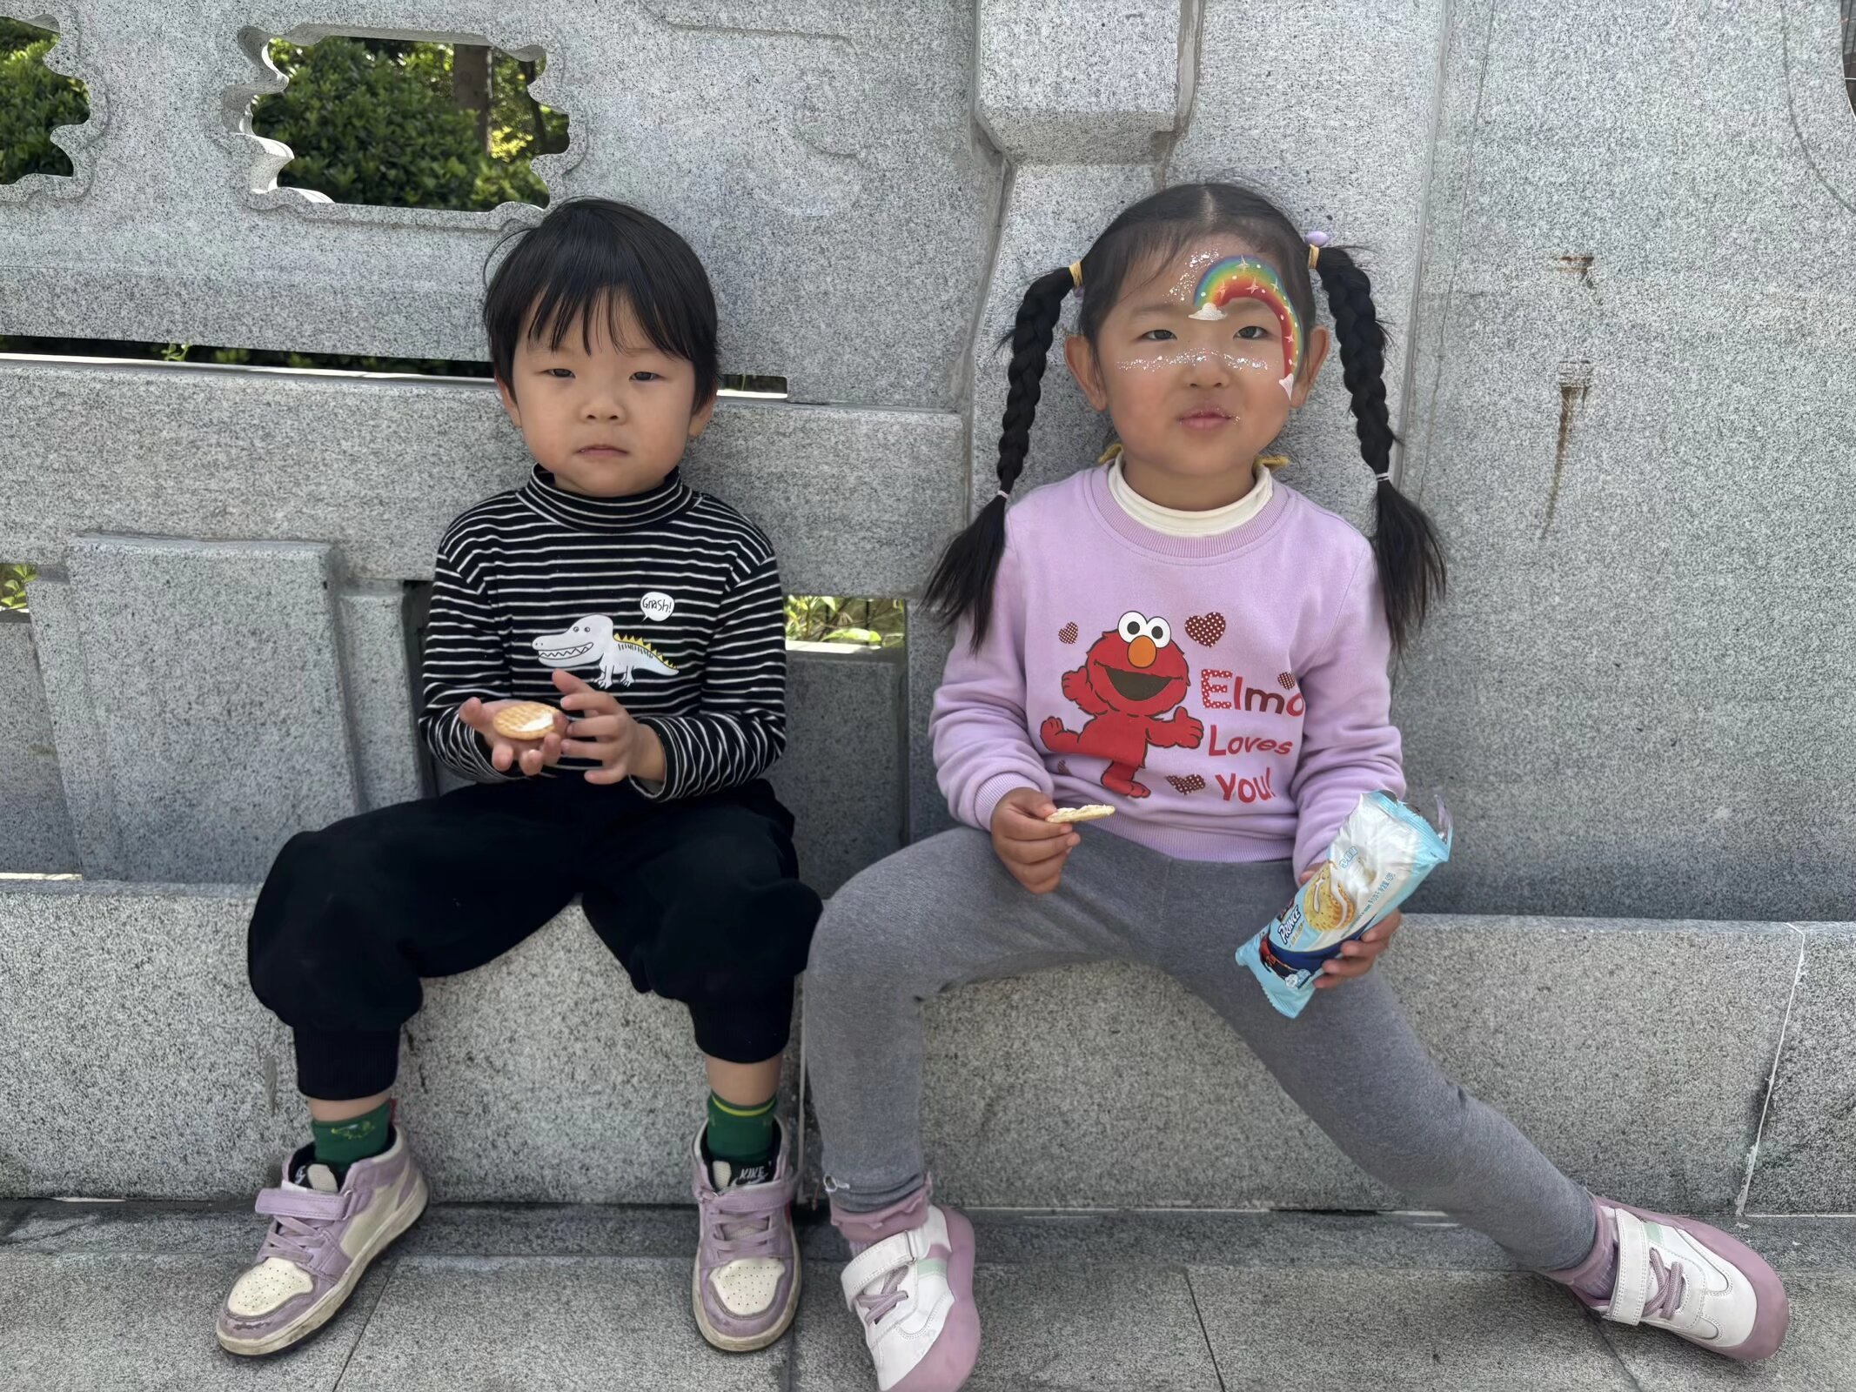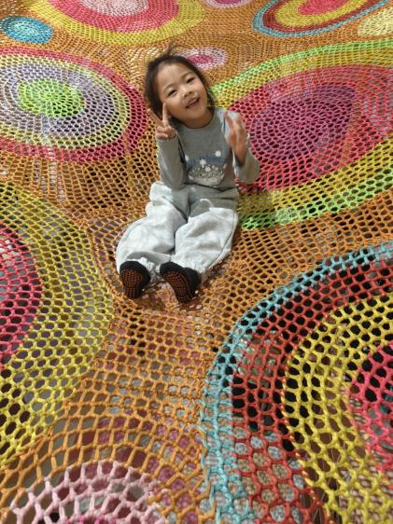
「集体活动」
数学《树叶排序》。
这是一节按大小排序的数学活动。排序就是根据一组物体的某种特征的差异或规则，按序进行排列。本节活动涉及的是按大小排序，有两种情况：从大到小排、从小到大排。本次活动主要引导幼儿在感知树叶大小的基础上，在“树叶排队”的游戏情境中将3片树叶从小红旗开始按从大到小或是从小到大的顺序进行排序。
幼儿在日常生活中常常要进行排队活动，在排队中感知排队有排头，要一个挨着一个整齐地排，但是对根据一定特征比如高矮排队没有经验。在之前的学习活动中，我班幼儿已经接触过两个物体之间大小比较的经验，也初步感知认识了大小标记，但对三个物体进行大小比较并排序是第一次接触，有一定的难度。 「温馨提醒」
1.最近天气变化，请家长们注意天气变化，及时增减衣物。近期手足口病等传染病传播，请大家注意孩子个人卫生，少去人群密集处。
2.亲子游结束，孩子们回家早点休息哦。

